**采购需求**

**1、小米净水器含三套滤芯，型号：600G 厨下式家用净水器，RO反渗透大流量直饮低废水纯水机，可智能提醒自助更换滤芯。数量：1**

**服务要求:上门安装服务，包含车旅、安装、食宿、安装辅材等全部费用。**

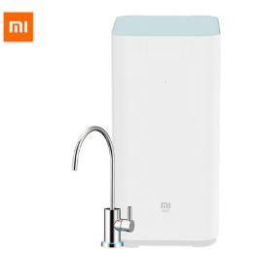

**2、松下自动感应干手器，型号：FJ-T09A3C 。壁挂式速干自动感应烘手器，颜色： 珍珠白。数量: 1**

**服务要求:上门安装服务，包含车旅、安装、食宿、安装辅材等全部费用。**

